机密★
曲靖市2014年初中学业水平考试
历史 试题卷
（全卷两个大题，共29个题，共8页；满分100分，考试用时90分钟）
注意事项：
- 本卷为试题卷。考生解题作答必须在答题卡上。答案书写在答题卡相应位置上，在试题卷、草稿纸上作答无效。
- 考试结束后，请将试题卷和答题卡一并交回。
第Ⅰ卷（选择题，共50分）
一、选择题（本大题共25小题，每小题2分，共50分。在每小题给出的四个选项中，只有一项是最符合题目要求的）
1.2013年8月，中国汉字听写大会在CCTV1播出，至今已举办了六期。它使传承华夏文明的信念得以凝聚，汉字书写美德的观念得以传递。下列有关中国文字的叙述，不正确的是
A.黄帝发明的文字使用至今
B.今天的汉字是从商朝的甲骨文发展而来
C.我国有文字记载的历史，从商朝开始
D.秦朝的“书同文”对文字的规范化使用有重要意义
2.古代监察体制的建立用于监督官员的规范执政，防止官员的贪污腐败。秦朝负责监察百官的是
A.丞相 B.御史大夫 C.太尉 D.刺史
3.余秋雨曾说过：“我最向往的朝代就是宋朝！”其向往的理由是
①废除宰相，专制顶峰 ②消灭割据，结束分裂
③科技领先，宋词兴盛 ④经济繁荣，重心南移
A.①②③ B.①③④ C.②③④ D.①②④
4.正在筹拍的《建元风云》大戏，浓墨重彩歌颂忽必烈。下列不属于忽必烈所为的是
A.设立澎湖巡检司 B.下令开凿和疏浚大运河
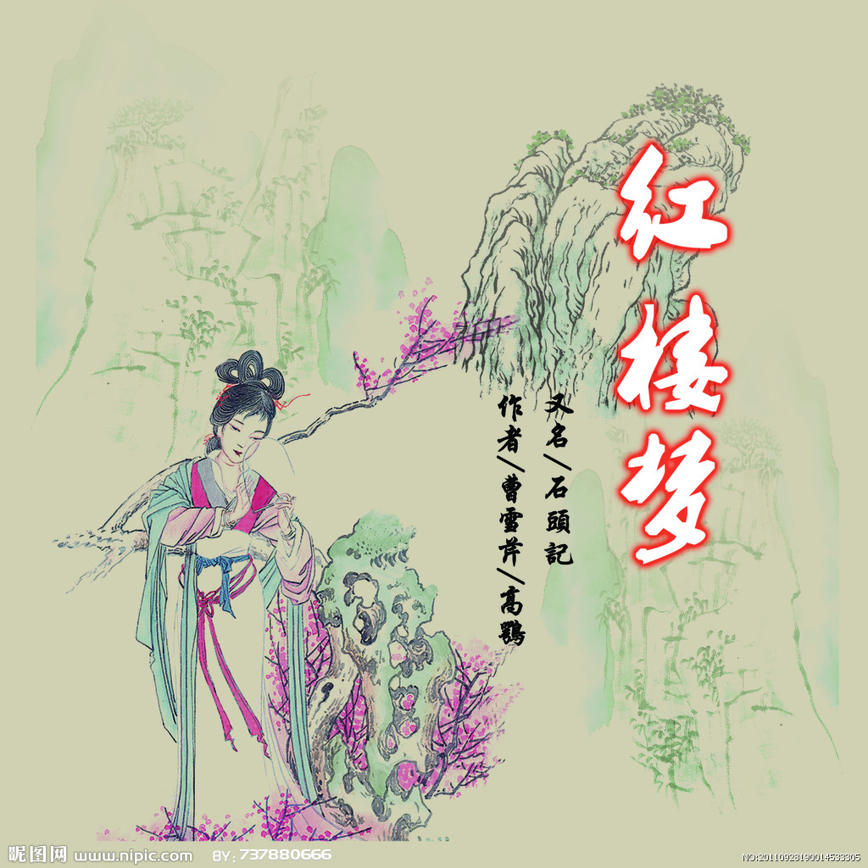
C.实行行省制度 D.建立蒙古国
5.4月23日英国《每日电讯报》报道，荣居“史上十佳亚洲小说”榜首的是右图所示的文明巨著。以下对此书的介绍不正确的是
A.明代曹雪芹创作的文学巨著
B.思想深刻，艺术精湛
C.把我国古典小说的创作推向了高峰
D.抨击了封建礼教，揭示了封建社会走向没落的历史命运
6.有人指出：“对于中国人来说，这场战争是一块界碑。它铭刻着中世纪古老的社会在炮口逼迫下赶往近代的最初的一步。”这场战争的发动者是
A.美国 B.德国 C.英国 D.法国
7.一批以先进青年知识分子为先锋的游行队伍在北京天安门前高呼“外抗强权，内除国贼”、“誓死力争青岛”、“拒绝在和约上签字”。与此相关的历史事件是
A.洋务运动 B.戊戌变法 C.五四运动 D.新文化运动
8.近代的许多报刊杂志在传播新思想方面发挥了重要的作用。《每周评论》传播的新思想是
A.三民主义 B.民主与科学 C.维新变法思想 D.马克思主义
9.西安事变的和平解决，成为时局转换的枢纽，国共两党开始致力于
A.打倒列强，推翻军阀 B.停止内战，团结抗日
C.避免内战，和平建国 D.和平统一，一国两制
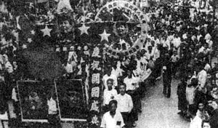
10.与右图庆祝游行有关的历史事件是
A.中华人民共和国成立
B.西藏和平解放
C.抗美援朝战争的胜利
D.澳门回归
11.观察下列示意图，造成1958-1960年我国农业生产总值变化的主要原因是
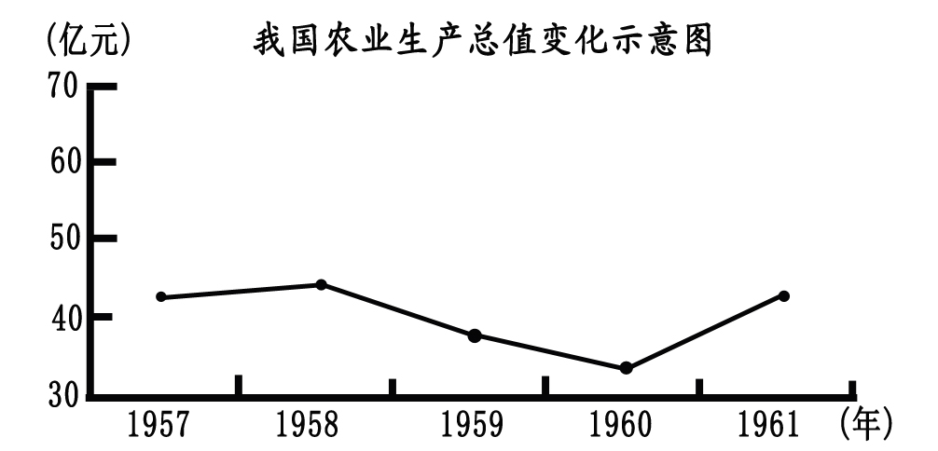
A.土地改革 B.人民公社化运动
C.对农业的社会主义改造 D.改革开放
12.新中国建立后，我国在外交方面取得一系列的重要成就。按时间先后顺序排列，正确的是
①出席亚非会议 ②《中美联合公报》的签署
③重返联合国 ④和平共处五项原则的提出
A.①②③④ B.②③①④ C.③④②① D.④①③②
13.20世纪60年代，在河南兰考流传着一首民谣：“故道黄河东流去，留下一片黄沙地。党为了咱除‘三害’，派来一位好书记。”民谣中的“好书记”是
A.王进喜 B.邓稼先 C.焦裕䘵 D.孔繁森
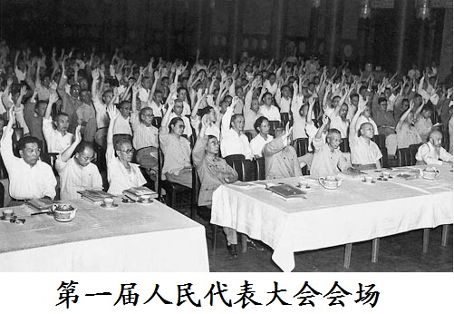
14.右图所示会议的主要成果是
A.通过了《共同纲领》
B.通过了我国第一部社会主义类型的宪法
C.作出实行改革开放的战略决策
D.明确提出建立社会主义市场经济体制的目标
15.有史学家指出：她开启了西方民主制度的先河，在专制盛行的古代世界率先建立了较为健全的民主制度。这里的“她”是指
A.雅典 B.斯巴达 C.罗马帝国 D.波斯帝国
16.河流是人类的生命线，印度河孕育的古代文明成就是
A.《天方夜谭》 B.定位计数的十进位法
C.楔形文字 D.狮身人面像与金字塔
17.15世纪末至16世纪初，欧洲人话题中出现的高频调整是：游记、海外探险、水手。与这一现象密切相关的历史事件是
A.郑和下西洋 B.文艺复兴 C.新航路的开辟 D.启蒙运动
18.欧洲的知识阶层认为：上帝创造了世界，而牛顿发现了上帝创造世界的方法。牛顿的科学成就是
A.建立完整的经典力学理论体系 B.创立相对论
C.提出进化论思想和自然选择理论 D.发现电磁感应现象
19.君主立宪制的确立，标志着一个人统治一个国家的时代在这个欧洲岛国永远地结束了。这个岛国是
A.德国 B.日本 C.丹麦 D.英国[来源:学科网]
20.2009年2月12日，奥巴马参加林肯诞辰200周年纪念活动，并表示他特别感激林肯，因为有了林肯，他才有可能成为美国的第一任黑人总统。其原因是
A.林肯颁布了《宅地法》 B.林肯在南北战争前当选为总统
C.林肯发表了《解放黑人奴隶宣言》 D.林肯促成了《1787年合众国宪法》的通过
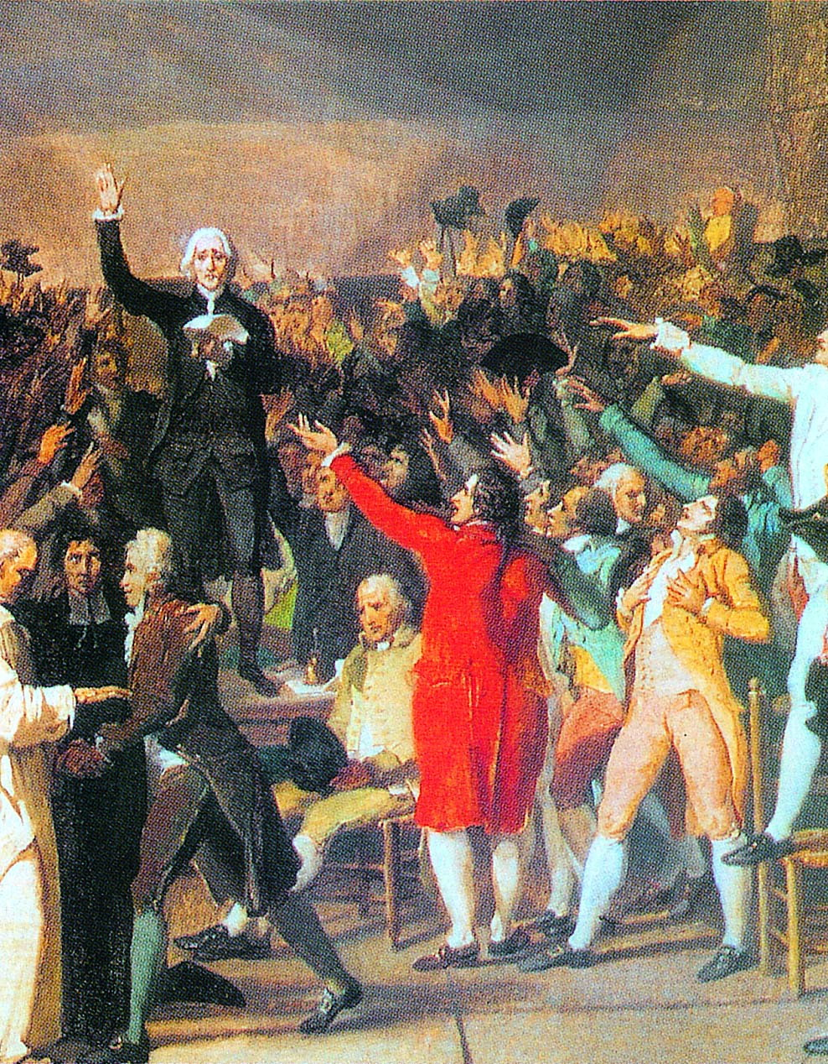
21.右图油画描绘的是法国人民庆祝资产阶级革命时期颁布纲领性文献的场景，这部文献是
A.《权利法案》
B.《共产党宣言》
C.《独立宣言》
D.《人权宣言》
22.第一次世界大战后召开的巴黎和会和华盛顿会议，对中国的影响是
A.任人宰割 B.分享胜利
C.和平崛起 D.洗雪耻辱
23.“横空出世一战中，社会制度初显优，二次大战建大功，一朝解体两极终。”材料描述的大国是
A.南斯拉夫 B.苏联 C.奥匈帝国 D.德国
24.1989年日本成为仅次于美国的经济强国。其发展的原因不包括
A.二战后的民主化改革 B.重视科学技术和人才培养
C.朝鲜战争中美军在日本的军事订货 D.实施马歇尔计划
25.20世纪90年代以来，经济全球化成为世界经济发展的主要特点和趋势，中国主动顺应全球化的表现是
A.积极推动建立上海合作组织 B.加入世界贸易组织
C.实施西部大开发战略 D.制定“863计划”

第Ⅱ卷（非选择题，共50分）
二、非选择题（本大题共4小题，第26题11分，第27题14分，第28题12分，第29题13分，共50分）
26．（11分）阅读下列材料，回答问题。
材料一 秦孝公用商君，坏井田，开阡陌，急耕战之赏。虽非古道，犹以务本之故，倾邻国而雄诸侯。然王制逐灭，僭差无度；庶人之富者累巨万，而贫者食糟糠；有国强者兼州城，而弱者丧社稷。
——《汉书·食货志》
（1）材料一反映了哪一次重要变法？(1分)这一变法对秦国有什么深远影响？(2分)

材料二 (19世纪60年代以后)俄国资本主义的发展是这样的迅速，只用数十年功夫就完成了欧洲某些旧国家整整几个世纪才能完成的转变。
----列宁《“农民改革”和无产阶级农民革命》
（2）根据材料二并结合所学知识回答，俄国资本主义迅速发展的重要原因是什么？（2分）

材料三 我们的国家过去经得起考验，今天还会经得起考验，复兴起来，繁荣下去。因此，首先，允许我申明我的坚定信念：我们唯一值得恐惧的就是恐惧本身---会使我们由后退转而前进所需要的努力陷于瘫痪的那种无名的、没有道理的、毫无根据的害怕。
----美国总统就职演说(1933年)
（3）根据材料三并结合所学知识回答，美国面临“恐惧”的原因是什么？(1分)为此，美国采取了什么重大措施？(1分)

材料四 在那些边远山区和贫困落后的地区，长期吃粮靠返销、生产靠货款、生活靠救济的生产队，群众对集体丧失信心，因而要求包产到户的，应当支持群众的要求，可以包产到户，也可以包干到户，并在一个较长的时期内保持稳定……
----《中共中央关于进一步加强和完善农业生产责任制几个问题的通知》(1980年)[来源:学科网ZXXK]
（4）根据材料四并结合所学知识回答，我国农村进行了什么重大改革？（2分）

（5）结合以上材料和所学知识，你从中得到了什么启示？(2分)

27.（14分）2014年3月27日，国家主席习近平在联合国教科文组织总部发表重要演讲时指出：文明因交流而多彩，文明因互鉴而丰富。阅读下列材料，回答问题。
材料一
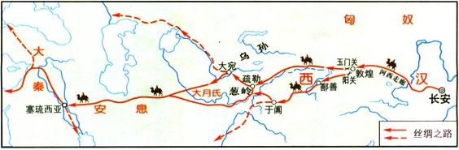
（1）材料一呈现的是一条古代中西交通要道，首先开通这条要道的是谁？(1分)开通这条要道有什么意义？（2分）

材料二 火药、指南针、印刷术—这是预告资本主义社会到来的三大发明。火药把骑士阶层炸得粉碎，指南针打开了世界市场并建立了殖民地，而印刷术则变成新教的工具，总的来说变成了科学复兴的手段，变成对精神发展创造必要前提的最强大的杠杆。
----马克思《经济学手稿（1861-1863）》
（2）根据材料二并结合所学知识回答，中国四大发明的外传有什么意义？（2分）

（3）结合所学知识，列举古代史上对中外文明交流作出贡献的两位著名历史人物(2分)

（4）在中国近代史上，中西方的文化交流更多地体现出西学东渐的特点。开眼看世界的思想家在《海国图志》中明确提出的主张是什么？(2分)
材料三
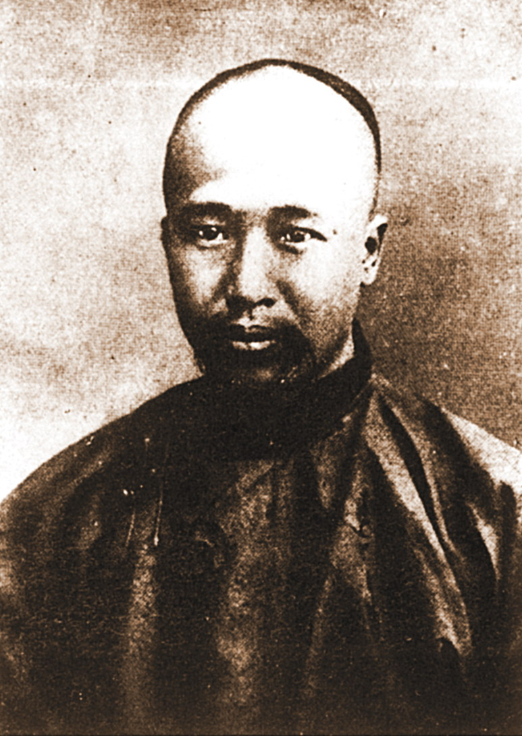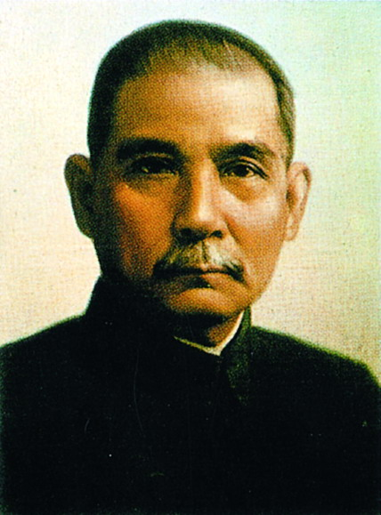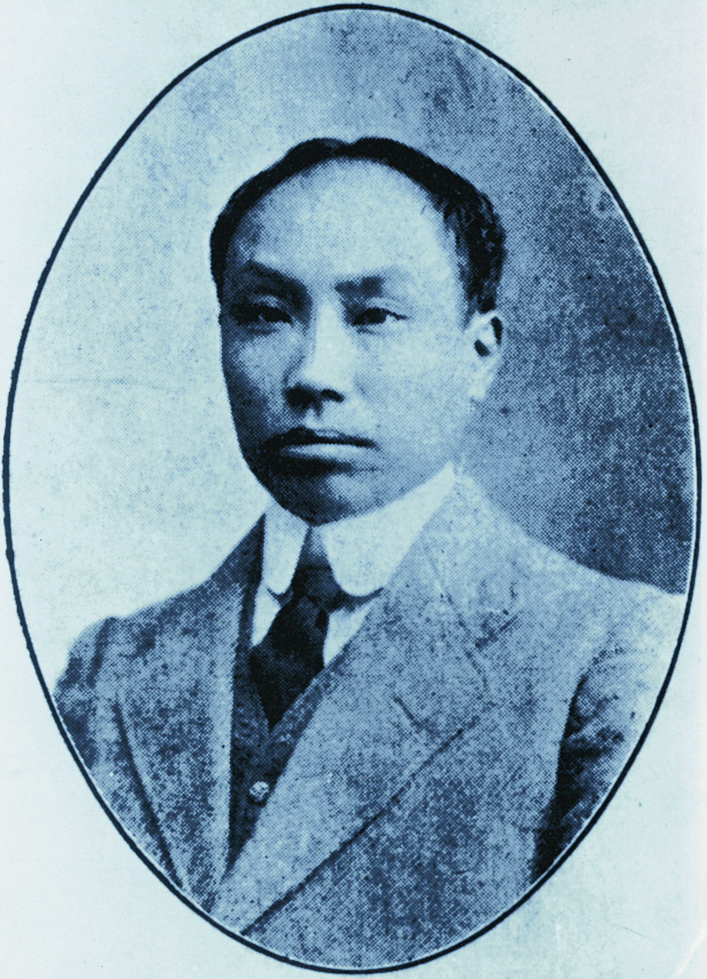
康有为 孙中山 陈独秀
(5)材料三中的三位历史人物是学习西方的杰出代表，与他们有关的重大历史事件分别是什么？(3分)
(6)综合以上材料并结合所学知识，你认为文明交流互鉴应遵循什么原则？(2分)

28．（12分）20世纪上半期，人类经历了两次世界大战，战争的惨烈，给人类造成了深重的灾难，给世界上爱好和平的人们留下了许多思考。阅读下列材料，回答问题。
材料一
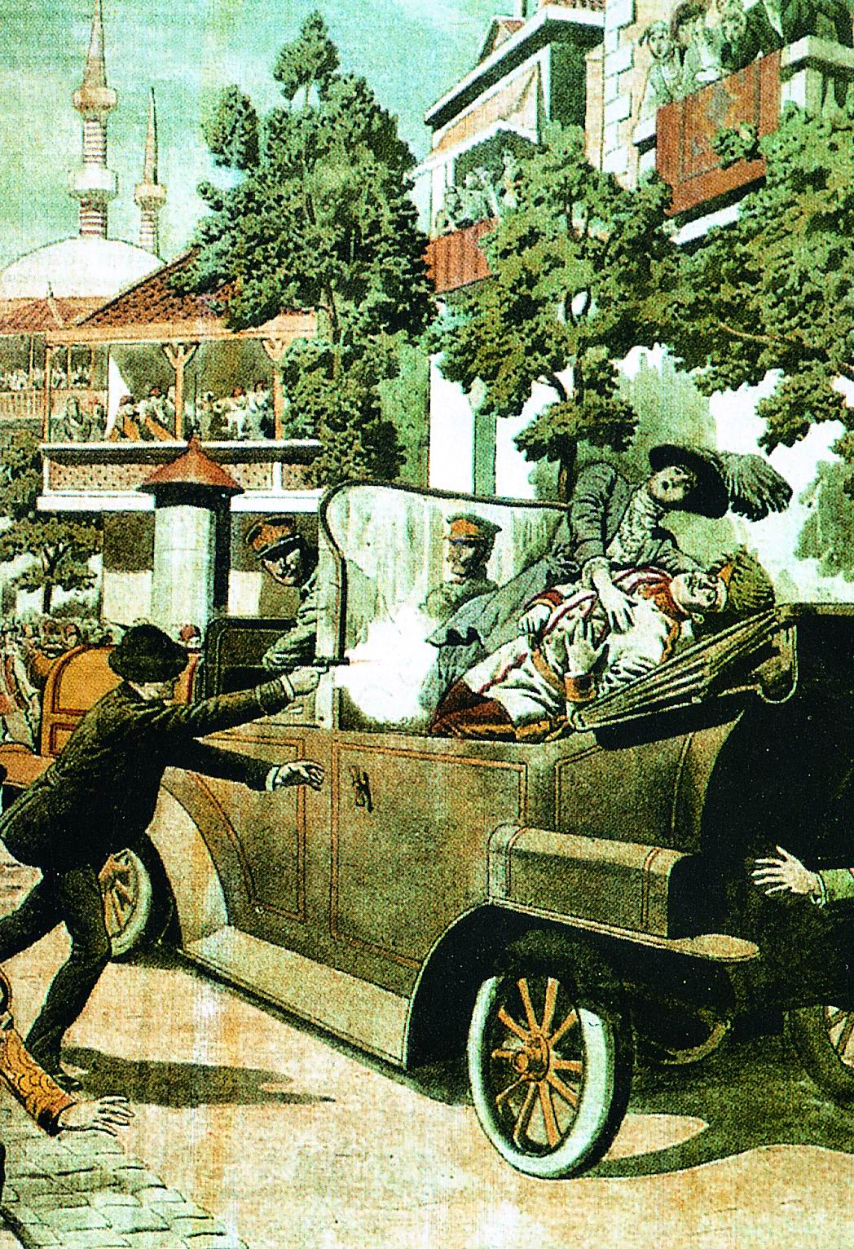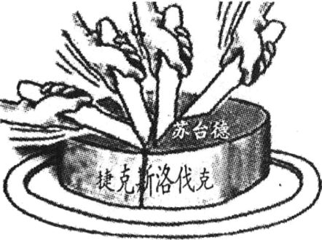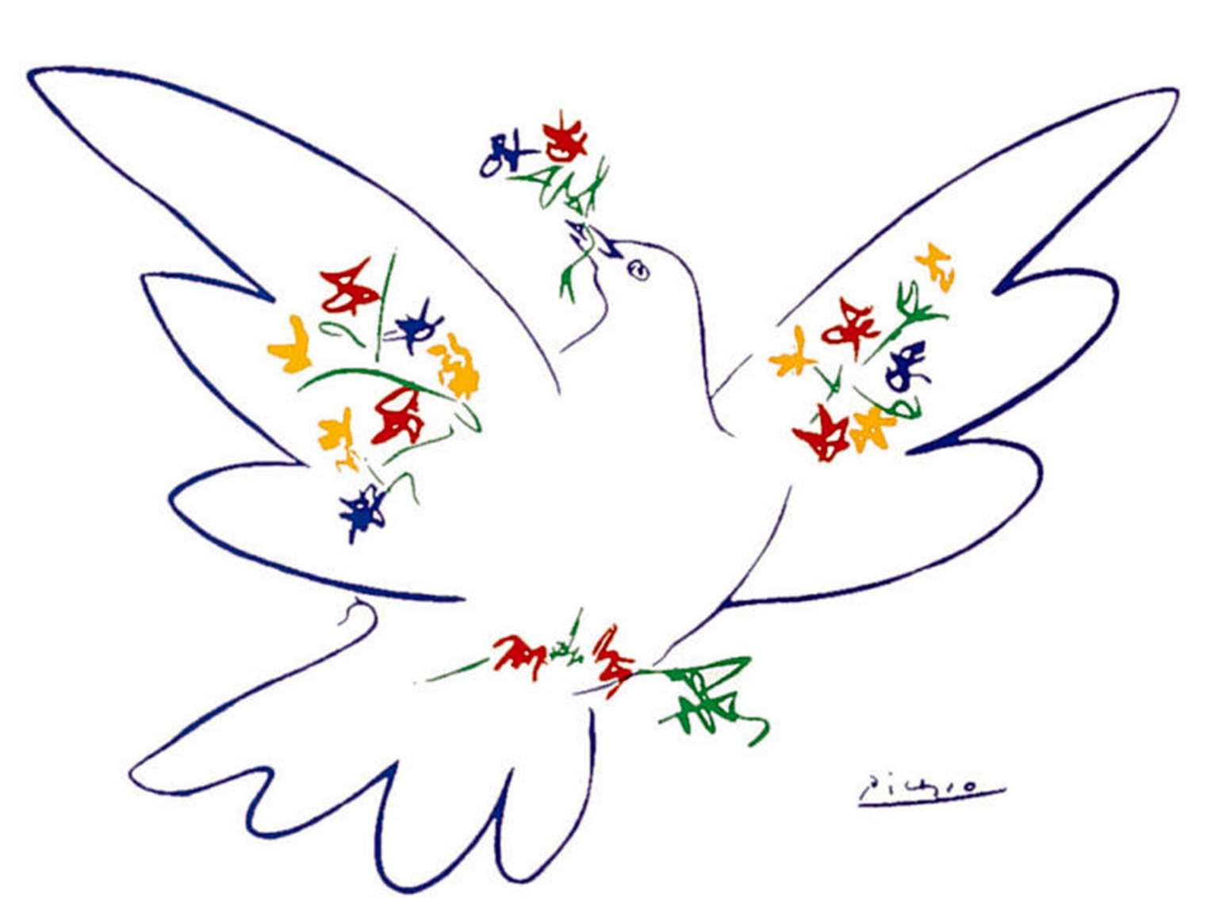
图一 图二 漫画(1938年9月) 图三《和平鸽》(毕加索)
（1）材料一中图一反映的是什么历史事件？（1分）有人认为没有这一事件就没有第一次世界大战。结合所学知识给予驳斥。(2分)

（2）材料一中图二所示的漫画，形象地反映了哪一次国际会议？(1分)这次会议造成了什么恶劣的影响？（2分）

材料二 在抗日战争中，中国平民约有900万死于战火，另有800万平民死于其他因素，9500万人成为难民。中国在战争中所承受的损失极大，按1945年货币折算，约为6500亿美金。
罗斯福曾说：“假如没有中国，请想一想，将有多少师团的日本兵可以因此调到其他方面来作战？他们可以毫不费力地把这些地方打下来，并且可以一直冲到中东。[来源:Z|xx|k.Com]
——据百度文库资料改编
（3）根据材料二并结合所学知识回答，中国在第二次世界大战中作出了怎样的贡献？（3分）

材料三 由于第二次世界大战的惨烈，根据雅尔塔会议协定，为了维护国际和平与安全，以中、英、美、苏、法为首的盟国，在1945年10月24日正式成立了联合国，中、美、苏、英、法则成为了安理会常任理事国。1948年以来，安理会共授权进行了60余项维和行动。另外，联合国还先后组织制定了从不扩散核武器到和平利用外层空间等数百个国际条约。
（4）根据材料一中图三及材料三，你认为第二次世界大战后世界发展的进步潮流是什么？（1分）

（5）20世纪的两次世界大战给人类带来了巨大的灾难。你认为怎样避免战争悲剧的重演？（2分）

29．（13分）近代世界，工业化成为世界发展的潮流。阅读下列材料，回答问题。
材料一 我们可以这么说，没有它，就没有我们现在这个世界。它使英国成为世界上最强大的国家，它的强大的工业生产能力，在当时就 是英国一个国家能够对抗整个世界，它还使英国走进了现代化的大门，使英国成为第一个现代化国家，这也就迫使整个世界随着英国向现代化的方向前进，因此，我们从这个意义上，可以说是英国引领了当时世界的潮流，打开了现代世界的大门。
——《大国崛起》解说词
（1）根据材料一并结合所学知识回答，18、19世纪的英国在经济方面如何“引领了当时的世界潮流”？（1分）

材料二
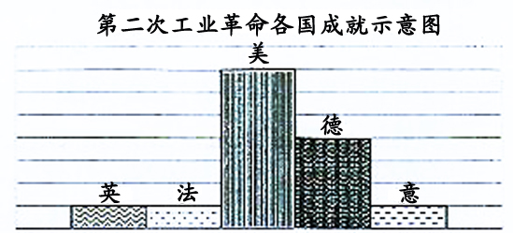
（2）根据材料二回答，在第二次工业革命中成就最突出的是哪两个国家？（2分）

[来源:学&科&网]
材料三
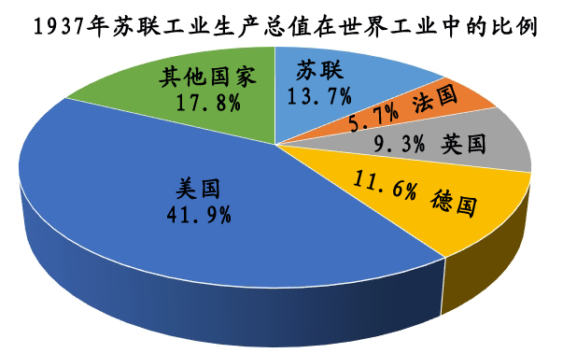
（3）根据材料三并结合所学知识回答，苏联的工业化建设取得了怎样的成就？ （2分）

材料四 中国与印度、美国钢和电产量的比较
项目 | 中国(1952年产量) | 印度(1950年产量) | 美国(1950年产量
钢产量(人均) | 2.37千克 | 4千克 | 538.3千克
发电量(人均) | 2.76千瓦时 | 10.9千瓦时 | 2949千瓦时
（4）根据材料四并结合所学知识回答，中国存在着什么问题？（2分）为此我国采取了什么措施？(2分)

（5）结合所学知识，列举20世纪50年代我国工业化建设的两项成就。（2分）

（6）综合上述材料，你怎样看待工业化与国家富强的关系？(2分)

